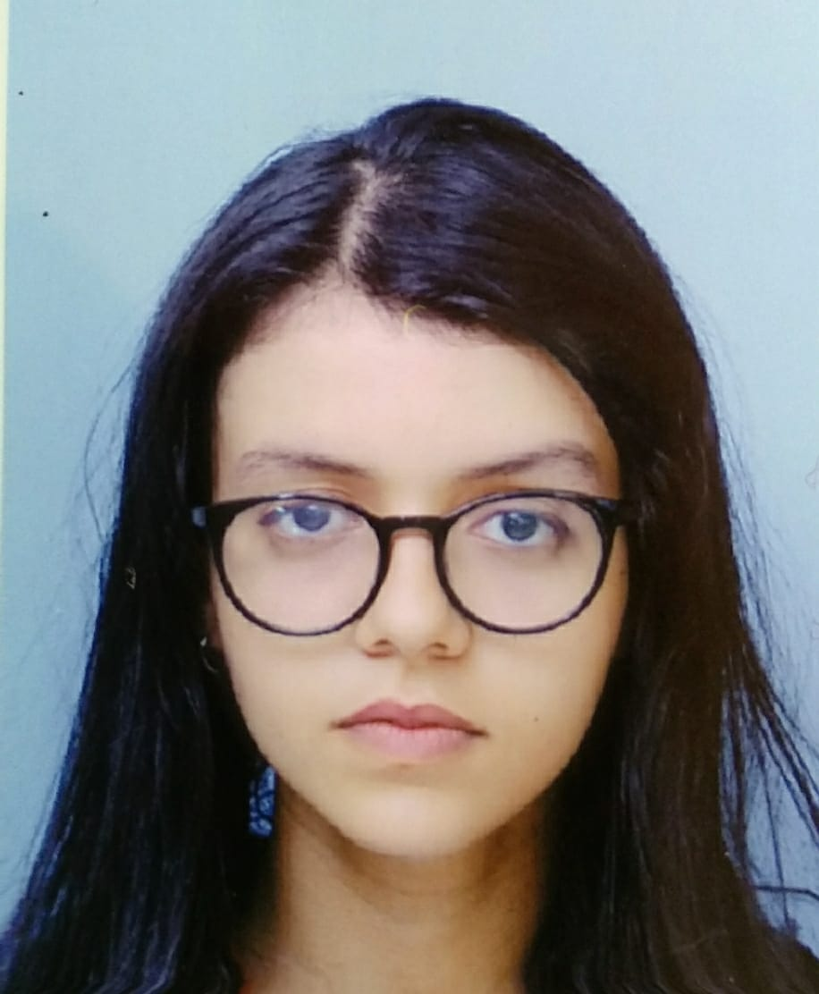

**Nohayla ZAOUI**

20 ans

6 LT N SALAMA ISKANE ETG 1 APPT 4

AL QODS Casablanca

Tél : 06.82.86.17.87

[nohayla.zaoui@gmail.com](mailto:soukainazaoui1994@gmail.com)

**Elève Ingénieure à ENSET Mohammedia :**

**Génie Logiciel des Systèmes Informatiques Distribuées**

**FORMATION**

2018-2020 : 2eme année cycle d’ingénieur d’état Genie Logiciel et Systèmes Informatiques Distribués (GLSID) , ENSET MOHAMMEDIA

2016-2018 : Brevet Techniciens Supérieurs filière Systèmes et Réseaux Informatiques, LISSAN EDDINE IBN ALKHATIB LAAYOUNE

2015-2016: Baccalauréat Sciences Mathématiques A, Lycée Tanmia – Lâayoune

2016-2017: Stage à l’Académie Régionale de l’Education et de la Formation, Laayoune Sakia-El-Hamra

* + - Développement multimédia.
    - Réalisation d’applications multimédia en utilisant Autoplay Media Studio.
    - Bureautique avec MS Word, MS Excel, MS PowerPoint, Ms Access.
    - Installation et réparation ([Hiren's Boot CD](http://www.hirensbootcd.org/)) de Windows.
    - Graphisme avec Photoshop.

Programmation: C, JAVA, JavaFx, C#.

Conception : MCD, UML.

Réseau: Configuration et routage.

Système : Windows, Linux.

Outils: Word, Excel, Powerpoint.

Web: HTML, CSS, XML.

BDD: MySQL.

Graphisme: Photoshop, KRITA.

Arabe : Maternelle

Français : courante

Anglais : courante

Membre d’ENSPEC ENSET Mohammedia, membre de JLM Enset Mohammedia.

Dessin (2ème prix Compétition régionale du dessin) et Graffiti.

**STAGES**

2017-2018:Stage au sein de la WILAYA de la région Laayoune Sakia-El-Hamra

* + - Projet de stage : Administration du Windows Server 2016.
    - Projet de fin d’étude : Implémentation d’un serveur de messagerie sous Windows et sous Linux.

2018-2019:Stage au sein de LEONI AIN SEBAA, Casablanca

* + - Développement d’une application de gestion de matériel d’un laboratoire avec C# et SQL Server.

**COMPETENCES PROFESIONNELLE**

**LANGUES**

**CENTRE D’INTERET**